**Programasión estructurada + Programasion modulada +**

P.O.O 90

Programsión orientada a objetos

**Programasión estructurada:**

1. Condisionales🡪 switch-if—operador ternario.
2. Secuensias
3. ciclos

**Programasion modulada:**

1. Subprogramas🡪 tiene entradas–prosesos—salida

**Dos tipos :**

1. Funciones🡪 Una función son las que tienen retorno
2. Procedimiento🡪 Son los que no tienen retoro

**Tipos de retorno**

*primitivos 🡪 int,doublé,char,short,float

* tipos de datos TDA (clase: string)🡪 reutilizar código.

**Programasión orientada a objetos:**

1. Condisionales
2. Secuencias
3. Ciclos

+

1. Subprogramas

+

1. Abstracción
2. Clase🡪atributos--metodos
3. Objetos🡪 instancias de la clase.
4. Sobrecargado
5. Polimorfismo
6. Sobreescritura🡪
7. Relación de generalizasión. 🡪 (conocido como la herencia).
8. Encapsulamiento 🡪 (proteger los métodos y los atributos ya sea público o privado)

* Antes se pensaba en términos de algoritmo-Ahora se piensa en objetos.

**Paremetros**🡪 (conjunto de N variables O)

**Nombre del método** 🡪 se sabe si es un método cuando tiene ,()y ar, ir.

**Tipo de Retorno**🡪 si se hace un proceso y si sale un solo resultado. si tiene retorno.

**Visibilidad** 🡪 +.#.- .

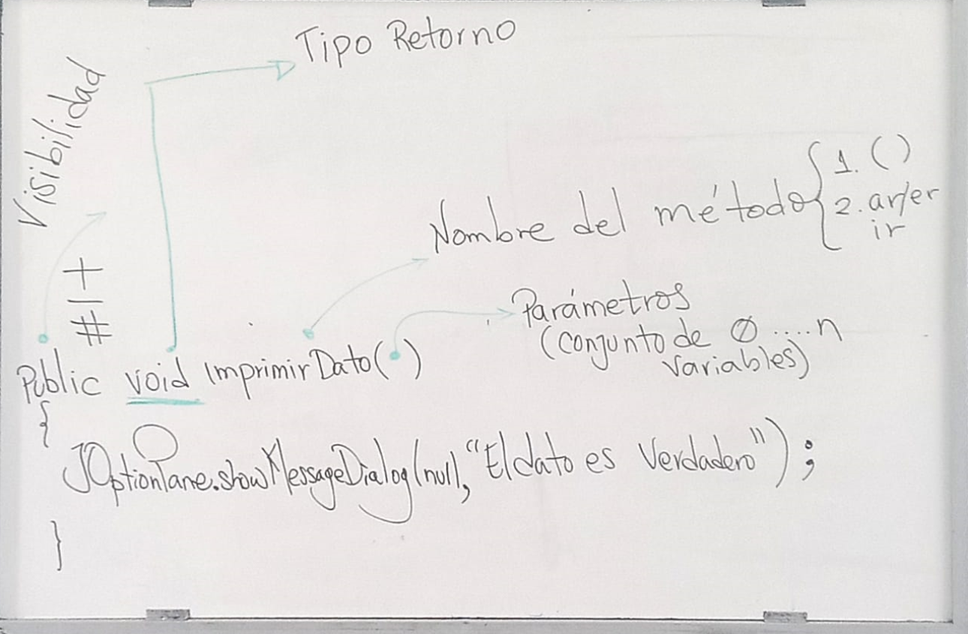

**Signatura** 🡪 Titulo de un método o el titulo de una función

**HERENCIA se llama (relación de generalizasión).**